**新 书 推 荐**

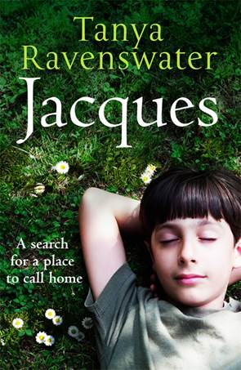

**中文书名：《男孩雅克》**

**英文书名：JACQUES**

**作 者：Tanya Ravenswater**

**出 版 社：Bonnier**

**代理公司：ANA/Cindy**

**页 数：336页**

**出版时间：2016年8月**

**代理地区：中国大陆、台湾**

**审读资料：电子稿**

**类 型：小说**

**内容简介：**

**“只有当我们在意，当我们被理解、真正地被爱时，我们才能明白生活的真正意义。”**

**对于《少年时代》（*Boyhood*）的书迷们而言，塔尼亚·雷文斯沃特（Tanya Ravenswater）的《男孩****雅克》（*Jacques* ）是一部美丽而感人的成长作品，讲述了如何令平凡的生活变得不平凡。**

这是雅克·拉斐特（Jacques Lafitte）的故事，年轻的法国男孩是个孤儿，他所知道的一切都在撕裂他。他被迫搬到英国同他的监护人——自负、冷漠的奥利弗一起生活，雅克发现自己处于一个陌生的国家、一个奇怪的世界。

随着时间的流逝，雅克成为克拉克家族的一部分。他对奥利弗的女儿瑞贝卡（Rebecca）的感觉逐渐超越了手足之情。关系的发展意味着聚集在一起，或者撕裂这个家庭……

**这是一个讲述迷失、期望、坠入爱河、寻找归宿的故事。更重要的是，呈现了一路帮助我们的人际关系的力量。**

**作者简介：**

**塔尼亚·雷文斯沃特（Tanya Ravenswater）：**1962年出生于北爱尔兰邓恩郡。从事过护士及丧亲顾问，后来着手为成人和儿童创作小说和诗歌。她出版过女性短篇故事集，入围并刊发过柴郡奖（Cheshire Prize）选集。她创作的儿童诗《獾》（*Badger*）曾赢得2014~2015年度柴郡文学奖（Cheshire Prize for Literature）。

**谢谢您的阅读！**

**请将反馈信息发至：张滢（Cindy Zhang）**

安德鲁·纳伯格联合国际有限公司北京代表处

北京市海淀区中关村大街甲59号中国人民大学文化大厦1705室

邮编：100872

电话：010-82504506

传真：010-82504200

Email：Cindy@nurnberg.com.cn

网址：<http://www.nurnberg.com.cn>

微博：<http://weibo.com/nurnberg>

豆瓣小站：<http://site.douban.com/110577/>

微信订阅号：ANABJ2002